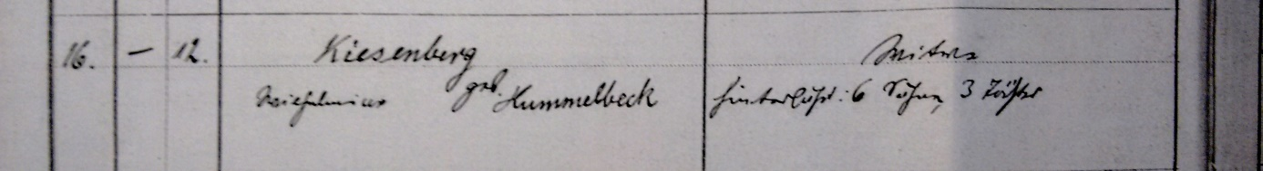

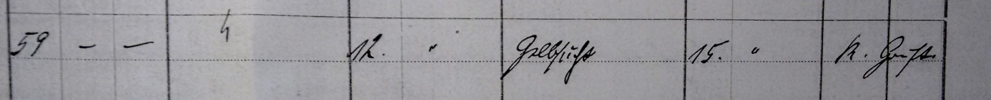

Kirchenbuch Husen-Kurl 1913, heute Friedenskirchengemeinde Dortmund-Nordost
Abschrift:
„16.,-, 12.; Kiesenberg geb. Hummelbeck, Wilhelmine; Witwe; hinterläßt: 6 Söhne 3 Töchter; Alter: 59 Jahre; Sterbedatum: 12 „ (Juni, KJK); Todesursache: Gelbsucht; Beerdigungsdatum: 15 „ (Juni, KJK); Name des Pfarrers“.

